Работа самой программы 1 лабы

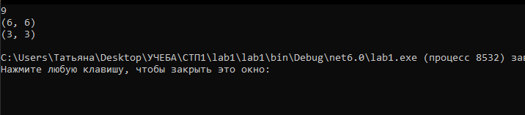

Работа тестов 1 лабы

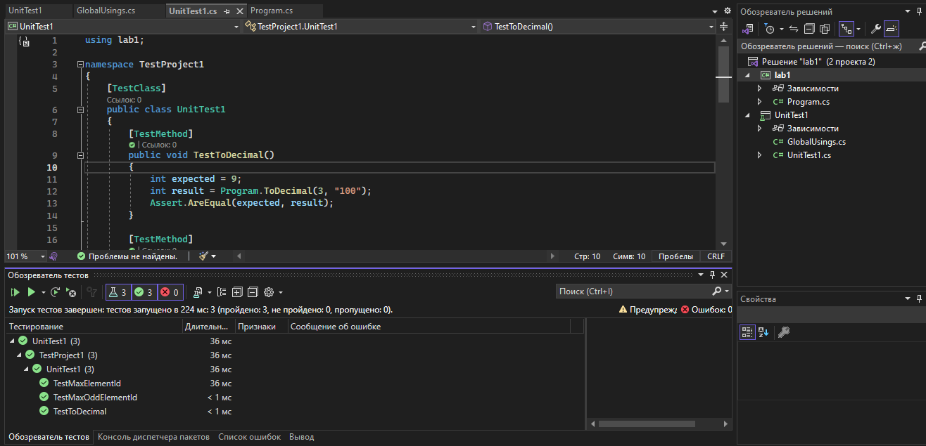

Работа 2 лабы

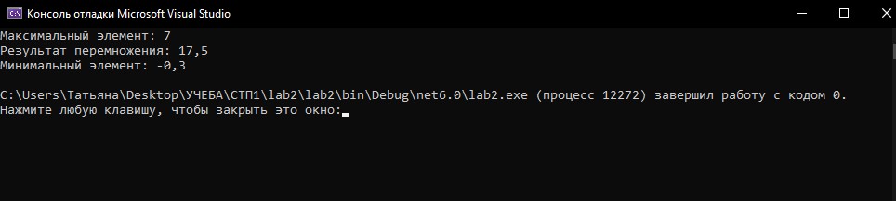

Работа тестов 2 лабы

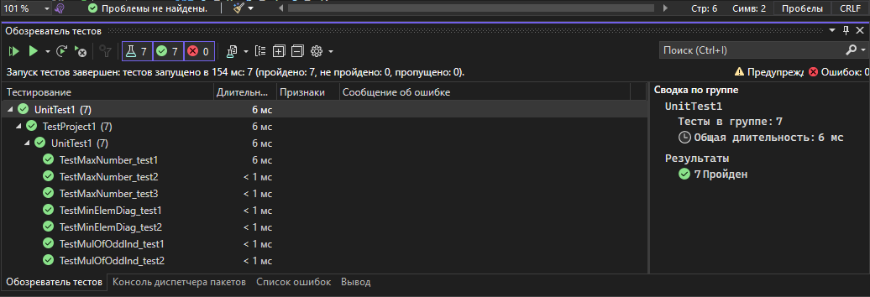

Работа 3 лабы

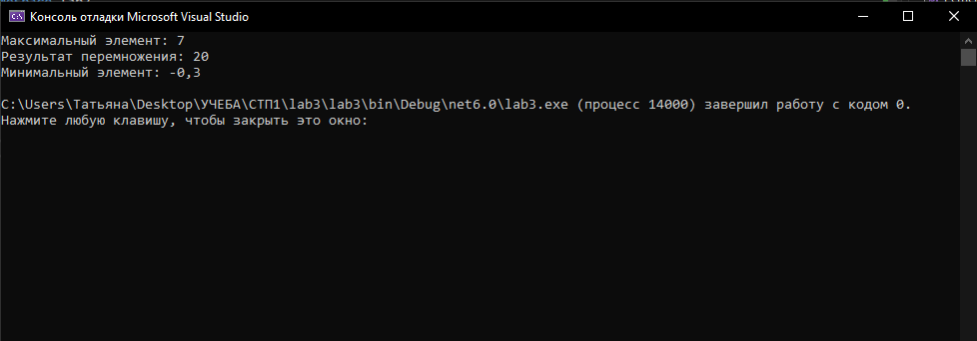

Работа тесто 3 лабы

